I zahradní schodiště má být bezpečné
Zahrada v rovině se snadno udržuje, členitější pozemek zase vypadá efektněji. Zejména tam, kde potřebujeme k překonání výškových rozdílů schody. Ty jsou samy o sobě významným architektonickým prvkem, jestliže ladí s celkovým pojetím zahrady a jsou bezpečné, účelné a hezké na pohled.
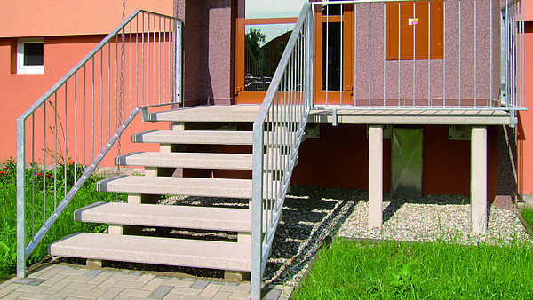
Zvětšit obrázek
Montované schodiště - zakázková výroba, cena dohodou
FOTO: PRESBETON

Jak vypočítat šířku schodišťového stupně
Pro stanovení rozměru je výchozím údajem délka kroku. Třeba pro krok dlouhý 63 cm platí rovnice: 2v+šz63 (v = výška, š = šířka schodišťového stupně). Výška bývá obvykle 15 cm, maximálně však 18 cm.
Části schodiště:
- Základ - u volně postaveného schodiště má být pod postranními zdmi betonový základový pás, jestliže je méně než pět schodů, větší počet schodů už vyžaduje základ z betonových dlaždic.
- Rameno - společné označení schodů v nepřetržitém sledu.
- Podesta - zvětšená plocha stupně umožňující krátkou zastávku mezi rameny schodiště.
- Stupeň - část schodu, na kterou se stoupá, hloubka má být 30 až 45 cm a sklon 1 cm odzadu dopředu nutný pro odvádění dešťové vody, šířku stupně přizpůsobíme tak, aby šlo pokládat celé dlaždice bez složitého řezání.
- Podstupnice - část schodu oddělující jeden stupeň od druhého, vzdálenost mezi stupni má být 10 až 18 cm.
- Přečnívající okraj - stupeň z dlaždic má přesahovat podstupnici o 2,5 cm, aby schody lépe vypadaly a zmenšilo se nebezpečí úrazu.
- Dlaždice u paty schodiště - jsou nutné v případě, že schody navazují přímo na trávník.
Na zahradní schody neklademe tak přísné požadavky jako na schodiště v interiéru, přesto při jejich stavbě dodržujeme alespoň základní parametry na jejich výšku a šířku.

Typy schodišť
Zapuštěné schodiště postavíme snadněji, protože schody jsou zaříznuty do terénu a spočívají na zemním základu.
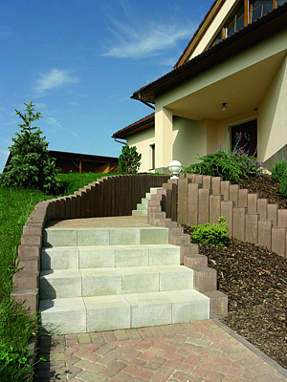
Schodnice CANTO lze využít pro vybudování nového schodiště i k obkladu stávajících schodů. Prvek je nabízen v osmi barvách a cenách od 179 Kč/ks.
FOTO: BEST
Volně postavené schodiště je předsazené ke svislé lícní stěně. Stavbu jednoduchého schodiště zvládne zručný kutil, složitější typ schodiště raději svěříme odborníkům.

Rozhodne sklon pozemku
Rozměry venkovních schodů ovlivní hlavně sklon pozemku. Čím je jeho sklon větší, tím větší bude výška stupně a kratší rameno schodiště. Příliš dlouhé schodiště není praktické. Obvykle se doporučuje nejvýše 15 stupňů v jednom rameni.
Délkou kroku se řídí i šířka mezipodesty u jednoramenného schodiště. Je dána jeho násobkem zvětšeným o šířku stupně.
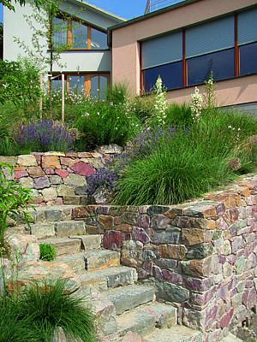
Zahradní schodiště s odpočívadly stoupá k rodinnému domu postavenému vysoko ve svahu. Schodiště - vápenec Brno Líšeň, zeď rula Lomnička.
FOTO: ZEĎ A ŠTĚT
Počet schodišťových stupňů v jednotlivých ramenech nemusí být stejný, ale měl by být vždy lichý. Po pěti schodišťových stupních je dobré udělat odpočívadlo. A schodům prospěje i změna směru.

Podmínkou je úměrná šířka
Vyvážená by měla být také šířka ramene schodů. Příliš úzké schodiště ani moc dobře nevypadá.
V mírném spádu, obvykle 1 cm odzadu dopředu, uděláme nášlapnou plochu schodišťového stupně, aby na ní nezůstávala dešťová voda.
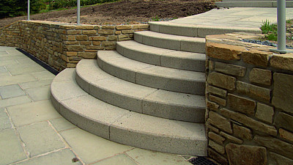
Obloukové schodišťové stupně s tryskaným povrchem v přírodní barevnosti, cena od 525/ks bez DPH.
FOTO: PRESBETON
Schody musí být pevné, proto je podstatné technické provedení. Materiál vybíráme tak, aby odpovídal celkovému pojetí domu a zahrady. Ze všeho nejdříve zjistíme výškový rozdíl a celkovou délku schodiště. Z těchto údajů propočítáme počet a velikost jednotlivých stupňů a určíme polohu a velikost odpočívadel. Po obou stranách schodiště zatlučeme kolíky, napneme provázek, který ohlídá výšku stupňů. Schody stavíme vždy zespoda nahoru.

Široký výběr materiálů
Na venkovní schodiště se používá široká škála materiálů od přírodního kamene přes beton, cihly až po dřevo. Předtím, než se pro jeden z nich rozhodneme, vybíráme s citem a v úvahu vezmeme hlavně styl domu a zahrady. Novostavbě budou slušet spíš jednoduché betonové schody, zatímco kamenné schodiště se bude dobře vyjímat ve venkovské zahradě.
Dřevo s dlouholetou tradicí se hodí jak k chatě, dřevostavbě i k modernímu domu. A v kombinaci s hliníkem vytváří nadčasový doplněk každého vstupu do domu. Na jednotlivé stupně se používají prkna, dřevěné trámky nebo kulatina z domácích i exotických dřevin.
Rozmarům počasí snáze odolá schodiště zastřešené. Na zahrádkách se ještě dnes setkáme se železničními pražci, které se nehodí do zahrad, v nichž se pěstuje zelenina. Z mořidel se totiž vylučují toxické látky, které by kvalitu zeleniny poškodily.
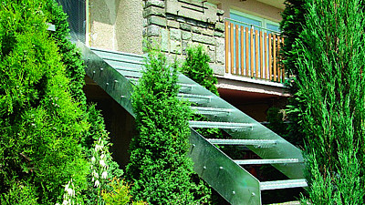
Schodiště bez zábradlí ze žárového zinku se skládá ze schodnicových stupňů pororošt (oko 30x30 mm). Cena 23 000 Kč, vždy záleží na výšce a šířce schodiště.
FOTO: ADACO SCHOD
Na schody kamenné se používá lomový kámen nebo opracované kamenné kvádry, případně desky. Kámen je zajímavý pro svou trvanlivost, odolnost, snadnou údržbu, ale hlavně pro svůj vzhled. Nejvhodnější jsou stabilní kameny s jednou plochou rovnou stranou. Cena kamenného schodiště se odvíjí především od druhu použitého kamene a pracnosti jeho zpracování. Kámen se opracovává obvykle ručně.
Schodiště stavěná na sucho jsou pohledově hrubší a náročnější na skladbu kamene a hodí se spíše do zahrad. Schodiště zděná na maltu jsou tvarově přesnější, pevnější, a jsou proto vhodná na více frekventovaná místa a ke vstupům budov. Pod schody z kamenných kvádrů použijeme 20cm vrstvu štěrku a 5cm vrstvu betonu na jejich zpevnění. Kvádry klademe do cementové malty. Totéž platí pro kamenné desky.
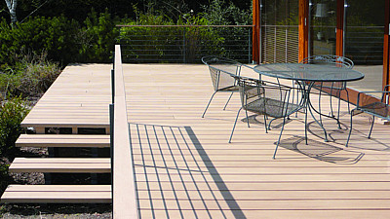
Plná woodplastic® terasová prkna francouzského výrobce Silvadec lze využít nejen na terasy, ale i na schody, ploty, zábradlí, květináče apod. Realizovat lze bez problémů i atypické tvary. Záruka 25 let proti dřevokazným houbám, hmyzu a hnilobě.
FOTO: WWW. MOJETERASA. CZ
Beton je cenově nejdostupnější. Pokud se pro betonové schody rozhodneme, potřebujeme ještě dřevěné bednění, do něhož beton nalijeme. Osvědčený recept: jeden díl cementu a tři díly ostrého písku. Ani schodiště z betonu nemusí být fádní, stačí ho obarvit pigmentovými barvami, které jsou na trhu v několika odstínech. Dají se aplikovat formou postřiku, nebo přimíchat do betonu.
Použít lze i tzv. Vytlačovaný beton se vzhledem kamene nebo cihel. Schody postavíme i z dobře vypálených nepoškozených cihel, které klademe nastojato na betonový podklad do cementové malty nebo písčitého podloží. Také spáry vyplníme cementovou maltou. Výhodou cihel je množství tvarů i barev a je jen na nás, jestli si vybereme klasické cihly, nebo dlažební tvárnice.
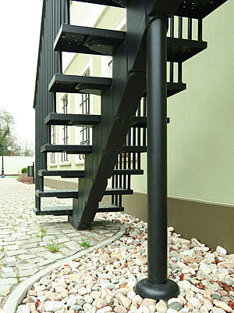
Detail segmentového schodiště 300e v barvě kovu. Provedení madla si lze zvolit z černého, hnědého či bílého plastu nebo v masivu - buk, dub, javor a jasan. Metr výšky schodiště je od 32 520 Kč s DPH.
FOTO: JAP
Oblíbené jsou i schody z kovu. Nejčastěji se používá nerezová nebo žárově pokovená ocel. Výhodou takového schodiště je jednoduchá manipulace a rychlá montáž. Na jednotlivé stupně se stále používá roštová úprava, ať už kostky či kruhové otvory, ale uplatňuje se i celokovový vzhled schodiště či kombinace kovu a dřeva. Na stupních může být štěrk, drcená kůra i dřevo.

Bezpečnost, účelnost a vzhled
U schodiště je prvořadá bezpečnost, což znamená přísné dodržování rozměrů. Zajistíme, aby hloubka stupně a vzdálenost mezi nimi byla v celém schodišti stejná. Stupně nesmějí být kluzké, proto se nepoužívají hladké betonové dlaždice ani bloky.
Schody mají být i účelné. To vyžaduje řádnou konstrukci a dostatečnou průchodnou šířku pro lidi i nářadí. Šířka schodů by měla být nejméně 75 cm, u chodníku pro dva 135 cm.
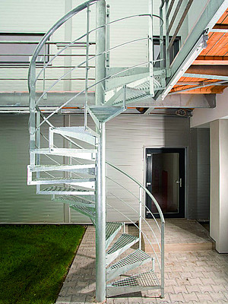
Venkovní vřetenové schodiště Spiral s pororoštem (cena od 75 000 Kč), povrchová úprava žárové pozinkování, barva dle vzorníku SWN nebo RAL.
FOTO: SWN
Vzhled je věcí osobního vkusu, přesto tam, kde to jde, dáme přednost schodišti lomenému před přímým. Schody mohou být tvarovány do kruhu, nemusejí mít jen pravoúhlý tvar. Do lesních partií se lépe hodí schody ze dřeva než z cihel.

